В Центральной библиотеке состоялась уже традиционная церемония награждения лучших читателей и друзей библиотеки «Суперчитатель года»!
Звания «Суперчитатель 2025 года» была удостоена Светлана Владимировна Михайлова. В номинации «Лучший молодой читатель» победу одержал Тимур Биков. Семья Николая и Светланы Репко стала победителем в номинации «Самая вдохновляющая семья». Дипломы победителей в различных номинациях, а также памятные подарки получили: Валентина Ивановна Лысова, Татьяна Анатольевна Янтудина, Александр Аркадьевич Костырко, Татьяна Николаевна Гусельникова и Дарья Паршутина.
В этот вечер в рамках номинации «Союзники культурного братства» библиотека выразила слава благодарности организациям, с которыми сотрудничала весь год. Благодарственные письма и подарки вручены военнослужащим Службы в г. Дальнереченск, Совету ветеранов войны и труда Вооруженных сил и правоохранительных органов, МБДОУ «Детской школе искусств», МБУ Дому культуры «Восток», КГА ПОУ «Промышленно-технологическому колледжу», Артпространству «Территория творчества» и Музею истории г. Дальнереченска.
Отдельные слова благодарности хочется сказать всем, кто радовал гостей библиотеки творческими номерами на протяжении всего вечера.
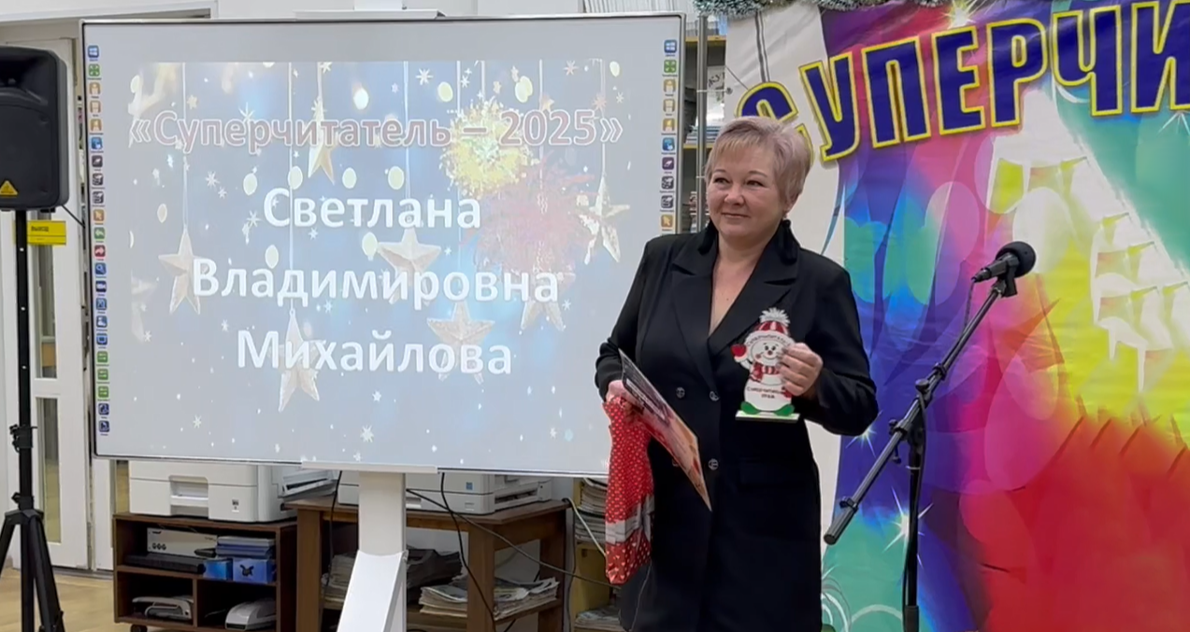

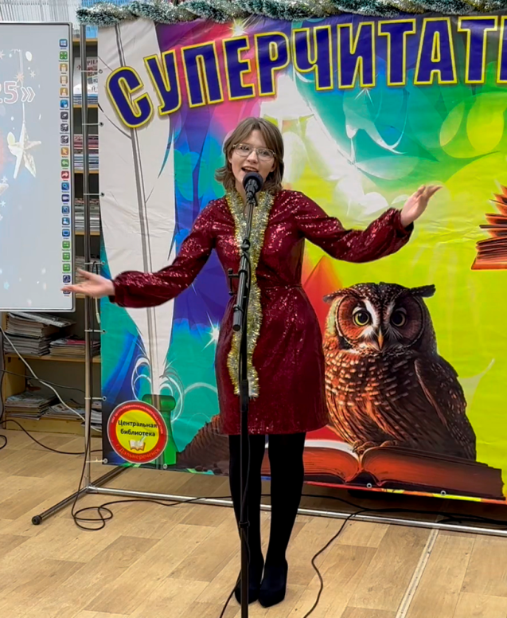
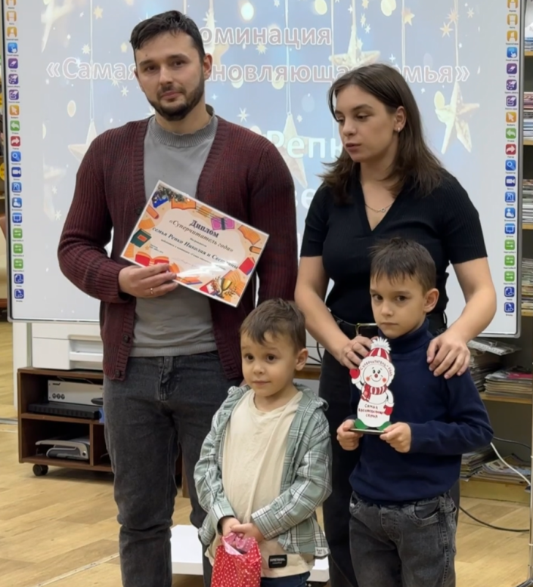

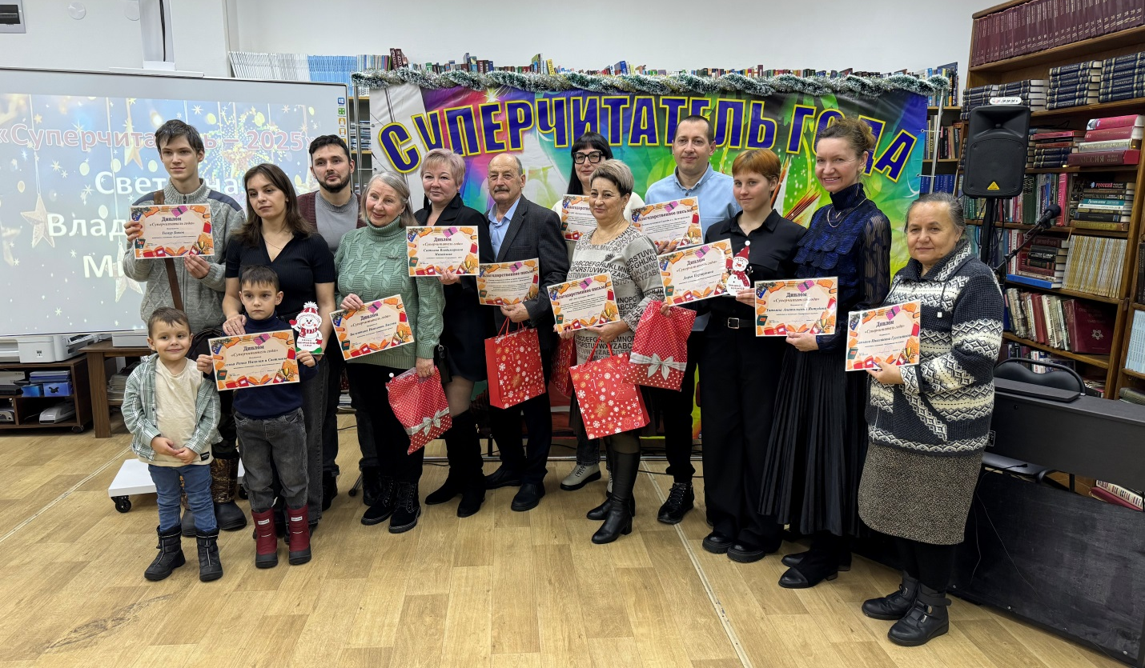

В рамках экологической программы «Экоцарство - природное государство» 24 декабря в библиотеке - филиале №6 прошло торжественное награждение победителей конкурса плакатов «Природа просит помощи!». Участниками стали самые юные защитники планеты - воспитанники и ученики МБОУ «ЦО «Импульс» 6-11 лет. Конкурс стал яркой демонстрацией того, что экологическая культура и ответственность рождаются в юных сердцах благодаря осознанному и ответственному отношению к окружающему миру. Победители и участники получили грамоты и благодарности. Работы победителей будут украшать читальный зал библиотеки до конца декабря.
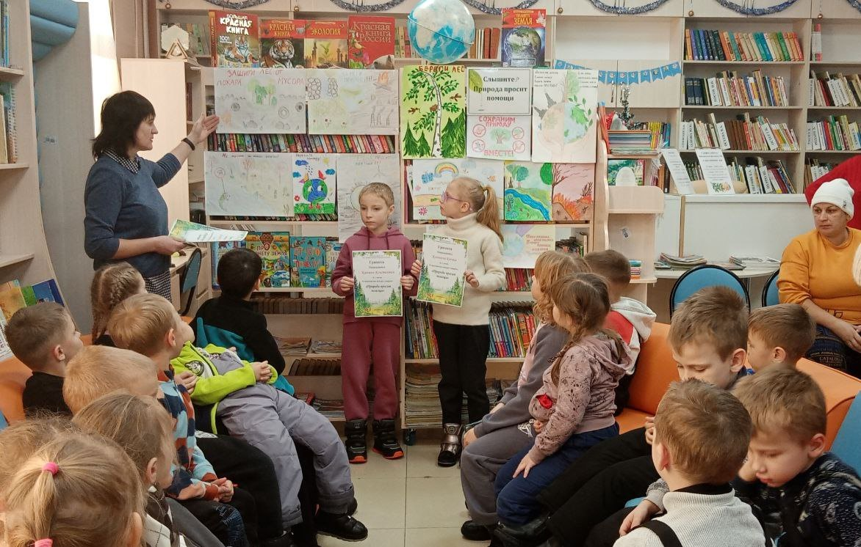

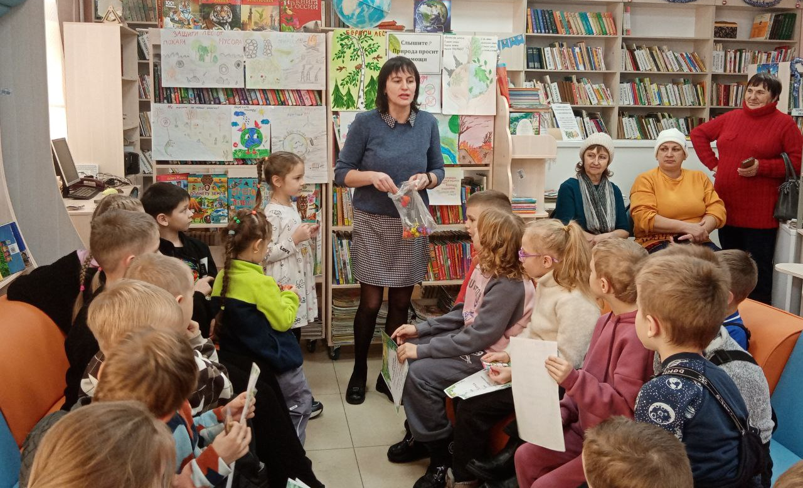

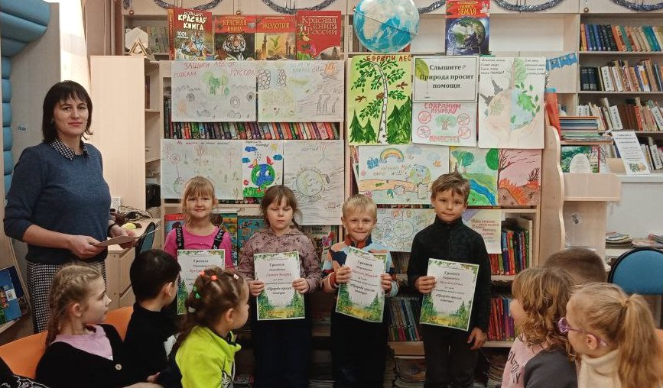

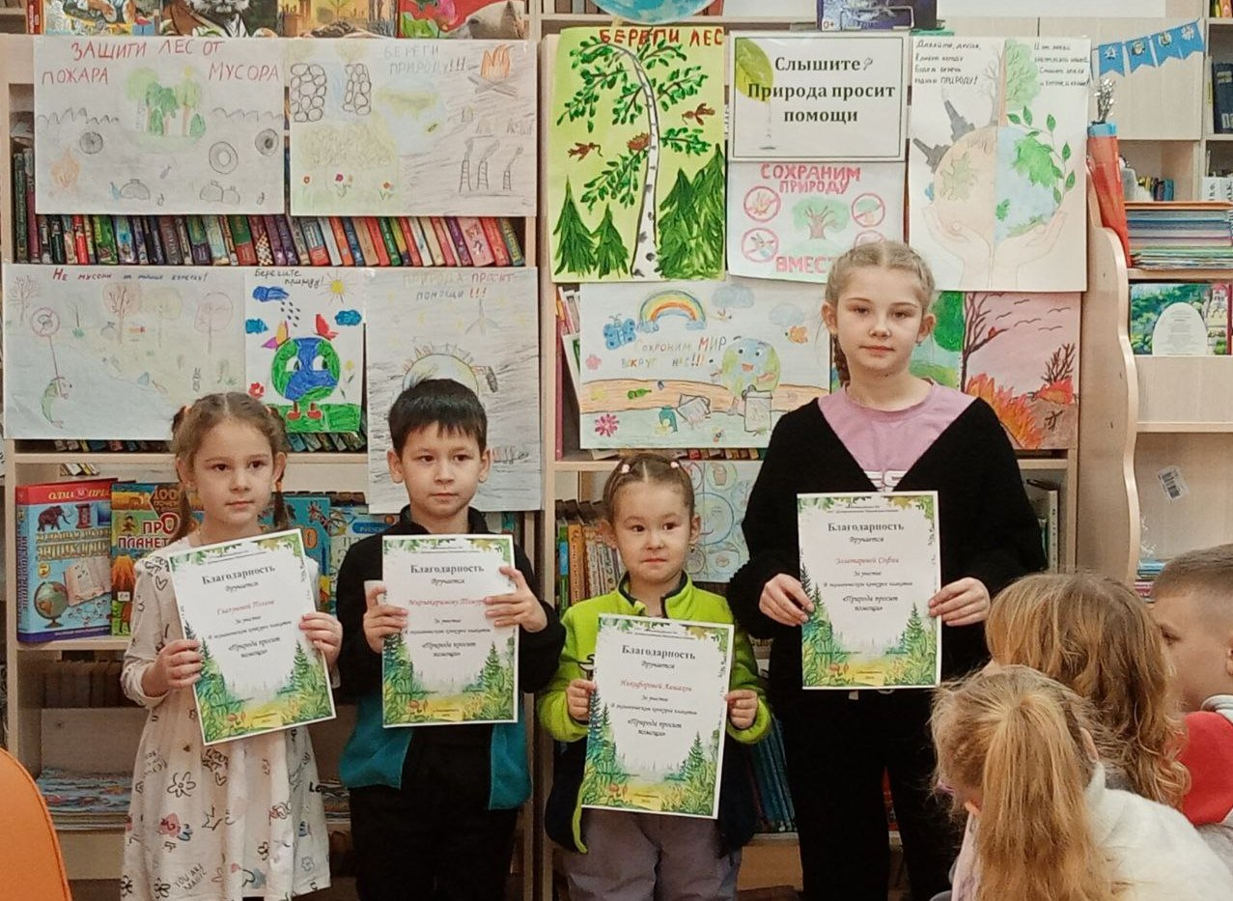

25 декабря в библиотеке-филиале №1 прошел мастер-класс по изготовлению елочных игрушек! Дети, вырезая снежинки и склеивая их, отлично проявили свои творческие способности. Это занятие не только развивает моторику рук, но и наполняет предновогоднюю атмосферу праздника.
Вырезание снежинок из бумаги — это замечательное упражнение для детей, ведь они могут экспериментировать с формами и размерами. Склеивая снежинки, дети создают уникальные и красивые изделия, которые будут украшать новогодние ёлки.
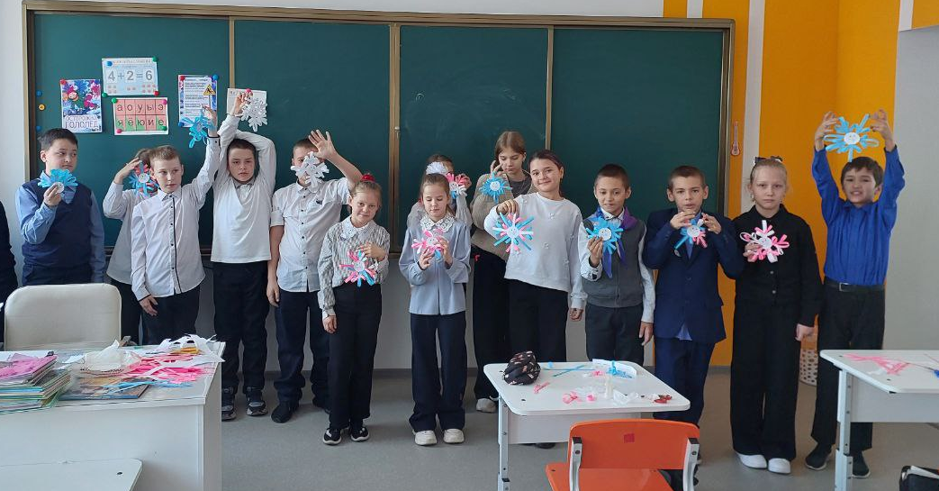

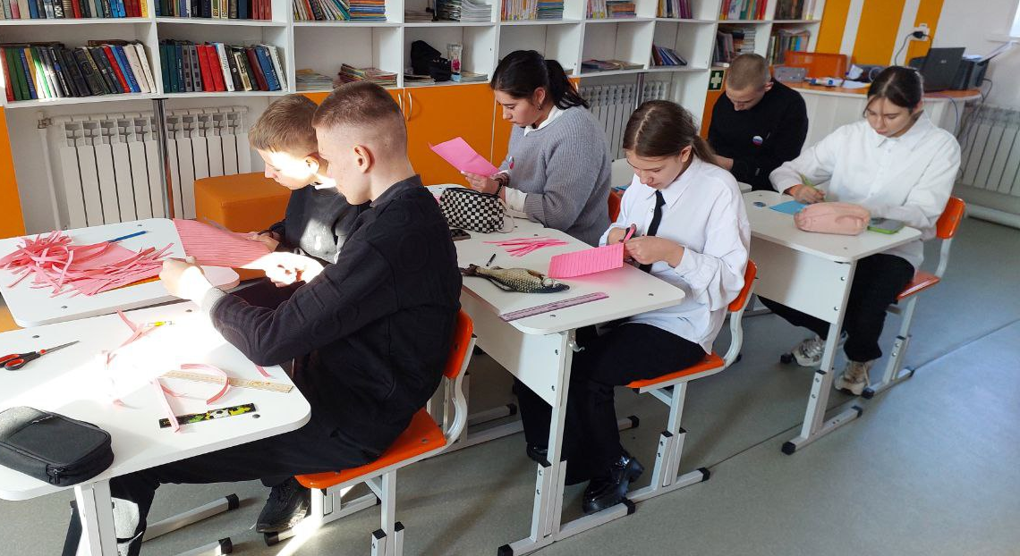

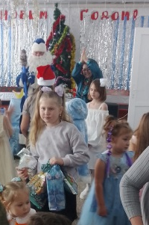
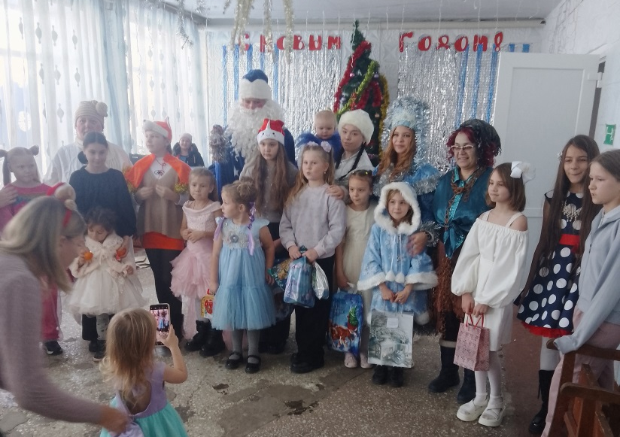
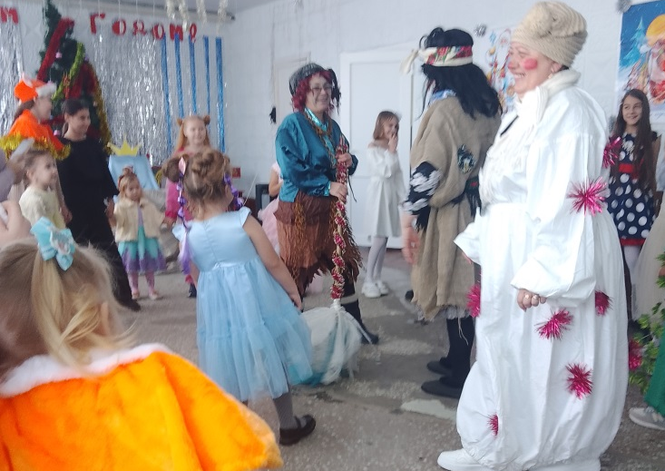
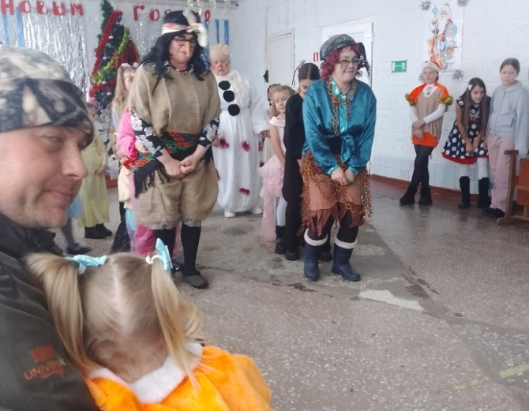
В преддверии Нового 2026 года библиотека-филиал №3 села Грушевое совместно с коллективом клуба «Космос» провели новогоднюю игровую программу для жителей села «Вот и снова Новый год!». На праздник к пользователям пришли: мудрая Баба-Яга, волшебный снеговик, кикимора лесная, водяной, хитрая лиса, снежная королева и, конечно же, Дед Мороз со Снегурочкой. Все вместе выполняли игровые задания сказочных героев, водили хоровод вокруг ёлочки, пели весёлые новогодние песни. Ребята подготовили новогодние стихи, которые с удовольствием рассказали Дедушке Морозу и получили сладкие призы. Все присутствующие зарядились хорошим настроением и положительными эмоциями.

25 декабря в библиотеке-филиале №2 для учащихся 1 – 7 классов прошла мастерская Деда Мороза «Новогодние фантазии». Ребята с удовольствием вырезали снежинки, создавая себе праздничное настроение.
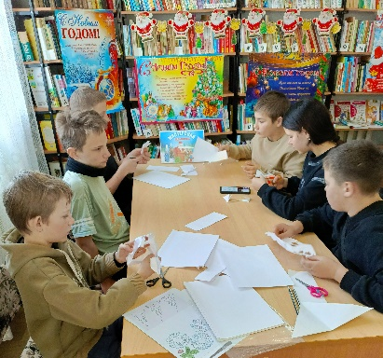
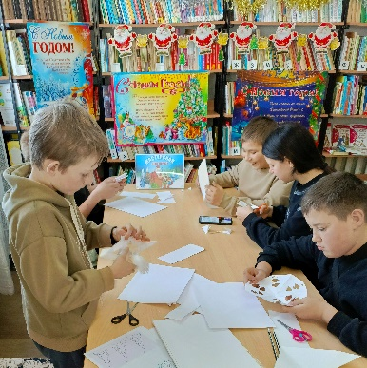

Пусть Новый год будет счастливым годом, годом радости, вдохновения и творчества. В преддверии этого волшебного праздника в Центральной библиотеке прошёл мастер-класс «Новогодняя игрушка». Ребята с большим энтузиазмом смастерили своими руками, замечательные «Снежные тучки».
Это увлекательное занятие подарило массу позитивных эмоций, а ещё памятную новогоднюю игрушку.
